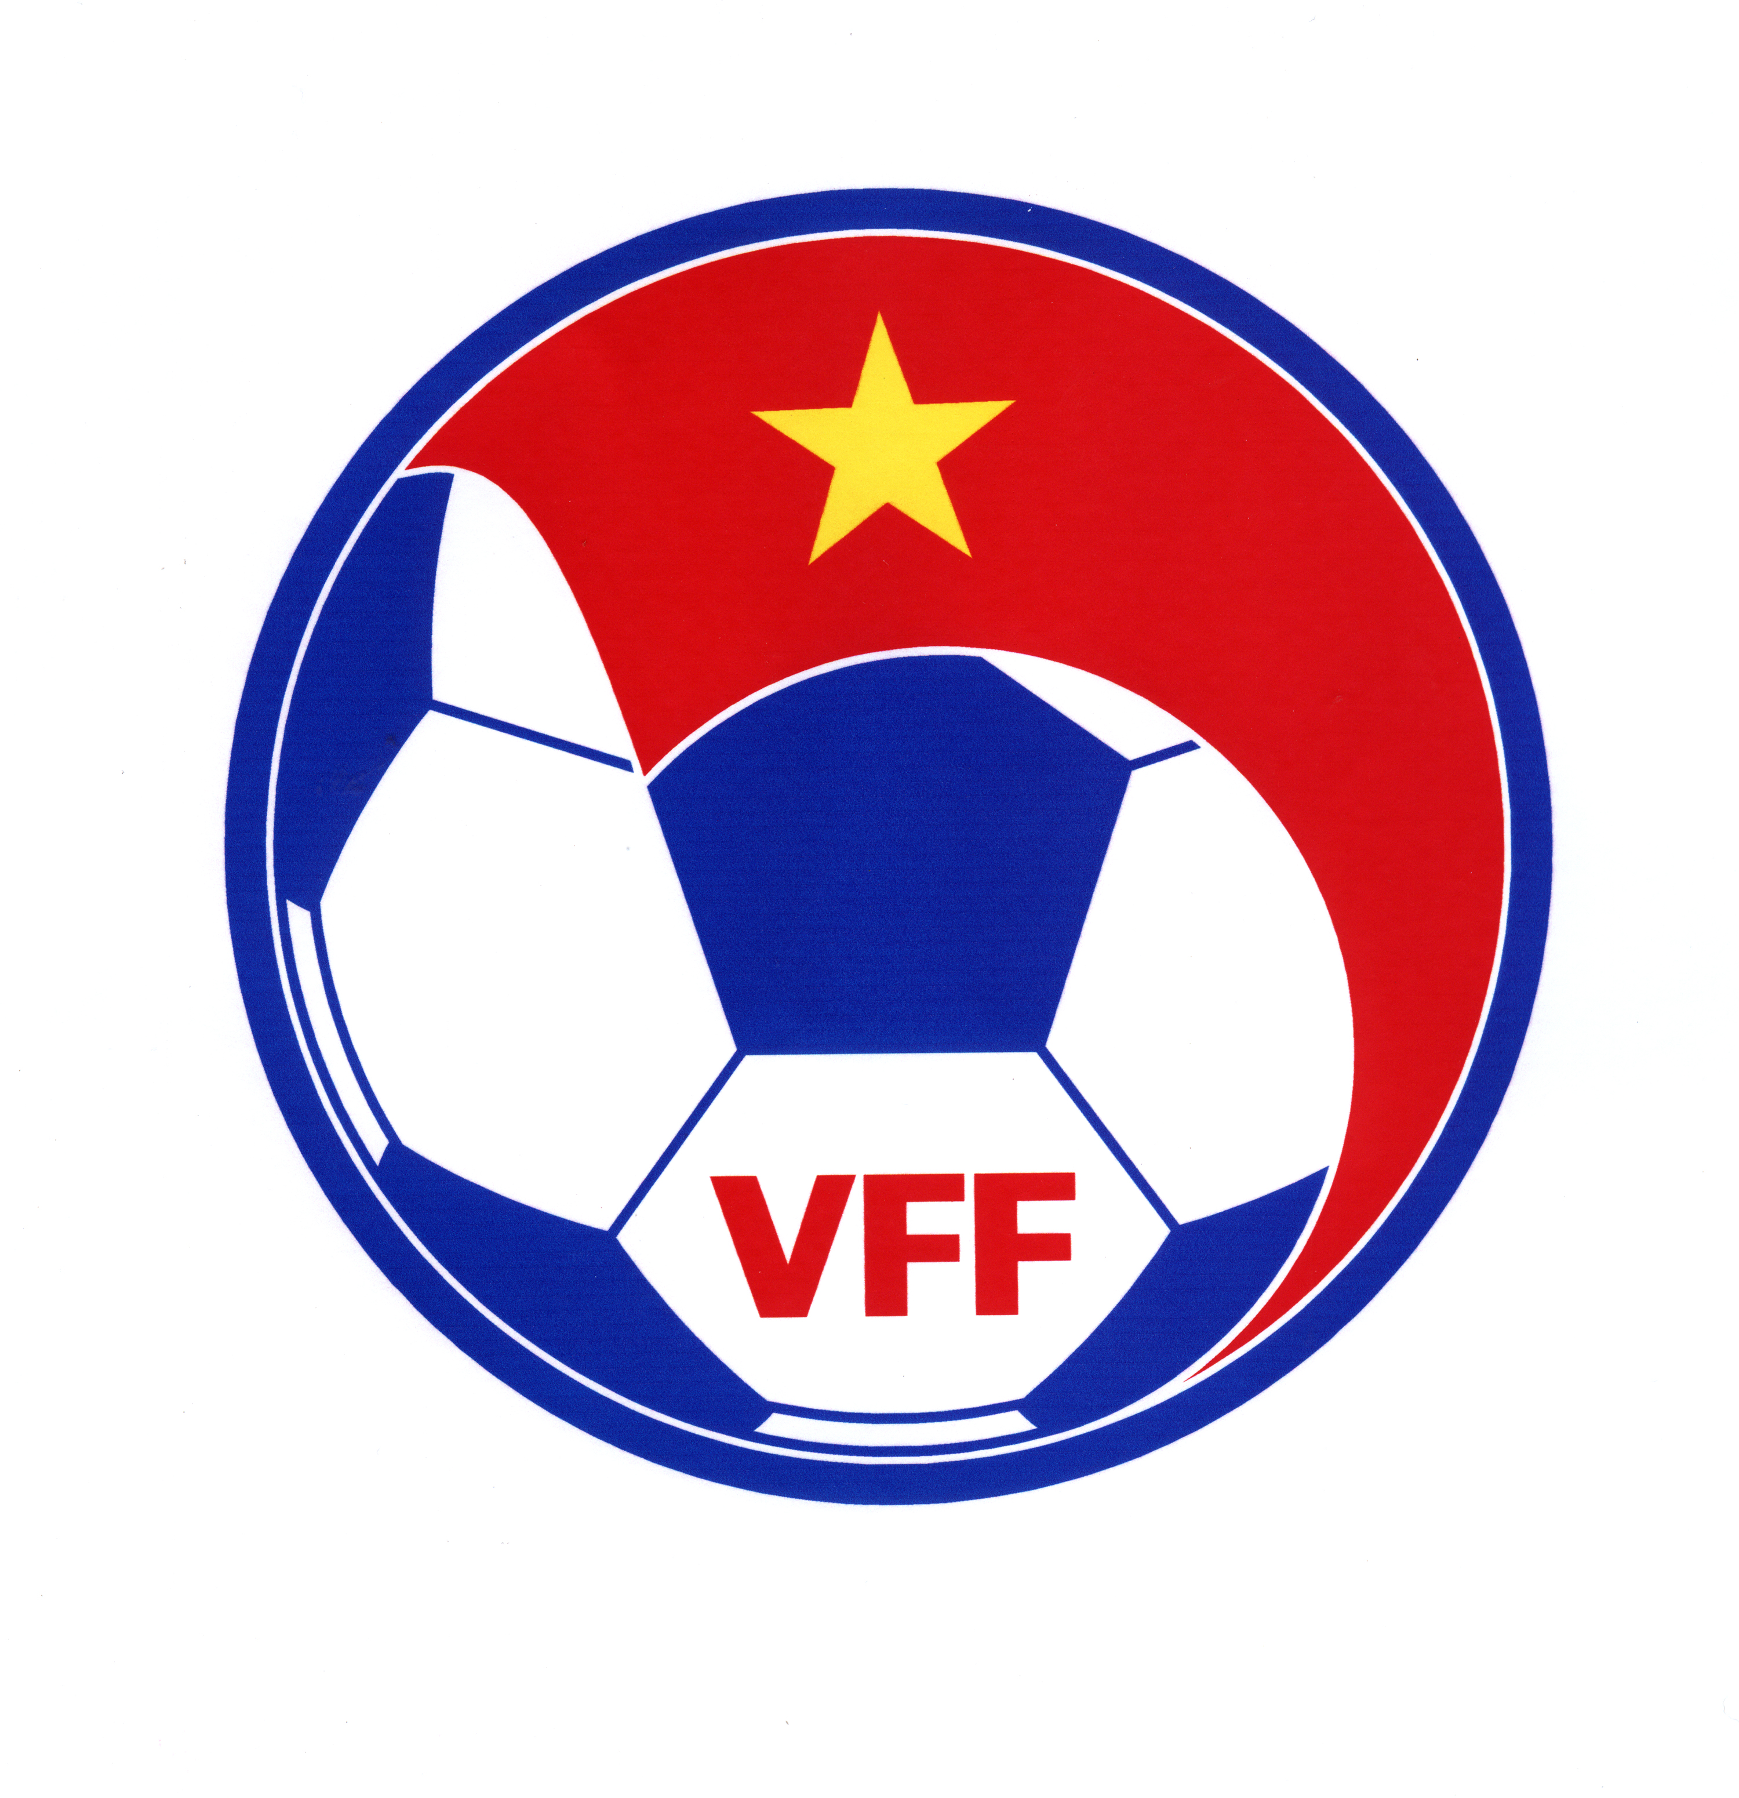
Danh s¸ch ®¨ng ký thi ®Êu
Trận đấu số
GIẢI BÓNG ĐÁ LỨA TUỔI 19 QUỐC GIA - CÚP SƠN KOVA 2010
Đội: |  | Bình Định |  |  |  |  |  |  |  | Đội: |  |  |  | Khánh Hòa
Màu trang phục: |  |  |  |  |  |  |  |  |  | Màu trang phục
Địa Phương |  |  |  |  |  |  |  |  |  | Sân thi đấu:
Ngày: |  |  |  |  |  |  |  |  |  | Giờ:
Số áo | Họ và tên |  |  |  | TĐ | DB | K |  |  |  | Số áo | Họ và tên |  |  |  | TĐ |  | DB | K
3 | Trần Văn Kiểm |  |  |  |  |  |  |  |  |  | 1 | Trần Thế Kiệt
11 | Nguyễn Thanh Thụ |  |  |  |  |  |  |  |  |  | 8 | Lê Anh Tuấn
23 | Nguyễn Văn Thạnh |  |  |  |  |  |  |  |  |  | 6 | Huỳnh Đức Thịnh
21 | Lê Tấn Vũ |  |  |  |  |  |  |  |  |  | 9 | Phan Quốc Vương
18 | Hồ Quí Nhân |  |  |  |  |  |  |  |  |  | 3 | Nguyễn Huy Hoàng
1 | Võ Doãn Thục Kha |  |  |  |  |  |  |  |  |  | 14 | Nguyễn Đ Thiện Chánh
12 | Đoàn Văn Định |  |  |  |  |  |  |  |  |  | 13 | Nguyễn H Quốc Chí
4 | Trịnh Văn Hà |  |  |  |  |  |  |  |  |  | 21 | Lê Kim Hậu
7 | Bùi Hoàng Mỹ |  |  |  |  |  |  |  |  |  | 7 | Nguyễn Thanh Hùng
13 | Nguyễn Đình Quý |  |  |  |  |  |  |  |  |  | 15 | Trần Minh Khôi
19 | Nguyễn Văn Xâm |  |  |  |  |  |  |  |  |  | 16 | Nguyễn Đình Nhơn
5 | Phan Thanh Tinh |  |  |  |  |  |  |  |  |  | 12 | Nguyễn Tấn Tài
15 | Trương Văn Minh |  |  |  |  |  |  |  |  |  | 2 | Ngô Quang vinh
6 | Đặng Từ Vinh |  |  |  |  |  |  |  |  |  | 5 | Nguyễn Minh Huy
9 | Nguyễn Hồng Sơn |  |  |  |  |  |  |  |  |  | 4 | Trần Văn Vũ
20 | Trần Cao Cường |  |  |  |  |  |  |  |  |  | 11 | Đoàn Trung Hậu
24 | Nguyễn Văn Thân |  |  |  |  |  |  |  |  |  | 17 | Đỗ Võ Thương
19 | Nguyễn Khắc Luận |  |  |  |  |  |  |  |  |  | 20 | Nguyễn Đình Hải
17 | Huỳnh Chánh Thanh |  |  |  |  |  |  |  |  |  | 18 | Nguyễn Đăng Trung
16 | Cao Văn Khánh |  |  |  |  |  |  |  |  |  | 19 | Trần Đình Kha
2 | Bùi Minh Hoàng |  |  |  |  |  |  |  |  |  | 22 | Lê Tấn Khương
22 | Nguyễn Thái Sơn |  |  |  |  |  |  |  |  |  | 10 | Lương Văn Vũ
25 | Mạc Võ Tấn Quốc |  |  |  |  |  |  |  |  |  | 24 | Nguyễn Đình Ý Hòa
8 | Cao Văn Triền |  |  |  |  |  |  |  |  |  | 25 | Võ Ngọc Cường
14 | Huỳnh Văn Thanh |  |  |  |  |  |  |  |  |  |  | Nguyễn Văn Trung
HLV trưởng: Nguyễn Ngọc Thiện  (Ký tên) |  |  |  |  |  |  |  |  |  |  | HLV trưởng: Võ Đình Tân  (Ký tên)
Trọng tài:
Trợ lý 1:
Trợ lý 2:
Trọng tài thứ 4:
Giám sát trận đấu:
TĐ = Thi đấu (V) |  |  | DB = Dự bị (X) |  |  |  |  |  |  |  |  |  | K = Không thi đấu (O)
Giám sát trận đấu:
Ký tên:

Danh s¸ch ®¨ng ký thi ®Êu
Trận đấu số
GIẢI BÓNG ĐÁ LỨA TUỔI 19 QUỐC GIA - CÚP SƠN KOVA 2010
Đội: |  | Navibank Sài Gòn |  |  |  |  |  |  |  | Đội: |  |  |  | SHB Đà Nẵng
Màu trang phục: |  |  |  |  |  |  |  |  |  | Màu trang phục
Địa Phương |  |  |  |  |  |  |  |  |  | Sân thi đấu:
Ngày: |  |  |  |  |  |  |  |  |  | Giờ:
Số áo | Họ và tên |  |  |  | TĐ | DB | K |  |  |  | Số áo | Họ và tên |  |  |  | TĐ |  | DB | K
1 | Bùi Phạm Ngọc Chung |  |  |  |  |  |  |  |  |  | 1 | Trần Văn Phú
25 | Vương Nguyễn Thuận |  |  |  |  |  |  |  |  |  | 2 | Lê Văn Bình
6 | Hồ Chí Tâm |  |  |  |  |  |  |  |  |  | 3 | Lê Thái Quang
8 | Trần Thanh Bình |  |  |  |  |  |  |  |  |  | 4 | Nguyễn Hữu Tuấn
9 | Đoàn Xuân Dư |  |  |  |  |  |  |  |  |  | 5 | Võ Thái San
11 | Lê Văn Trưởng |  |  |  |  |  |  |  |  |  | 6 | Nguyễn Văn Thạnh
5 | Nguyễn Tường Võ |  |  |  |  |  |  |  |  |  | 7 | Phan Đỗ Nhật Tân
12 | Nguyễn Hòa Hiệp |  |  |  |  |  |  |  |  |  | 8 | Phạm Anh Tú
7 | Huỳnh Trung Hậu |  |  |  |  |  |  |  |  |  | 9 | Võ Huy Toàn
2 | Lê Hoàng Nhân |  |  |  |  |  |  |  |  |  | 10 | Hà Minh Tuấn
3 | Nguyễn Ngọc Rạng |  |  |  |  |  |  |  |  |  | 11 | Giang Trần Quách Tân
4 | Hồ Trọng Hiếu |  |  |  |  |  |  |  |  |  | 12 | Trần Anh Khoa
23 | Nguyễn Văn Hưng |  |  |  |  |  |  |  |  |  | 14 | Huỳnh Công Nhơn
17 | Phan Bá Đức |  |  |  |  |  |  |  |  |  | 15 | Nguyễn Ngọc Quý
15 | Trần Quốc Việt |  |  |  |  |  |  |  |  |  | 16 | Nguyễn Văn Lai
14 | Hoàng Trọng Hiển |  |  |  |  |  |  |  |  |  | 17 | Ngô Vũ Thắng
19 | Phạm Ngọc Anh |  |  |  |  |  |  |  |  |  | 18 | Đoàn Khải Định
10 | Dương Bá Cường |  |  |  |  |  |  |  |  |  | 19 | Trần Thái Hưng
18 | Đinh Bạt Minh |  |  |  |  |  |  |  |  |  | 20 | Tống Hữu Vũ
20 | Nguyễn Công Thành |  |  |  |  |  |  |  |  |  | 22 | Trần Văn Tường
 |  |  |  |  |  |  |  |  |  |  | 23 | Trần Văn Biện
 |  |  |  |  |  |  |  |  |  |  | 24 | Nguyễn Công Đức
 |  |  |  |  |  |  |  |  |  |  | 25 | Lê Như Anh Hậu
HLV trưởng: Lê Thành Minh  (Ký tên) |  |  |  |  |  |  |  |  |  |  | HLV trưởng: Bùi Thông Tuân  (Ký tên)
Trọng tài:
Trợ lý 1:
Trợ lý 2:
Trọng tài thứ 4:
Giám sát trận đấu:
TĐ = Thi đấu (V) |  |  | DB = Dự bị (X) |  |  |  |  |  |  |  |  |  | K = Không thi đấu (O)
Giám sát trận đấu:
Ký tên:

Danh s¸ch ®¨ng ký thi ®Êu
Trận đấu số
GIẢI BÓNG ĐÁ LỨA TUỔI 19 QUỐC GIA - CÚP SƠN KOVA 2010
Đội: |  | Sông Lam Nghệ An |  |  |  |  |  |  |  | Đội: |  |  |  | TT Bóng đá Hải Phòng
Màu trang phục: |  |  |  |  |  |  |  |  |  | Màu trang phục
Địa Phương |  |  |  |  |  |  |  |  |  | Sân thi đấu:
Ngày: |  |  |  |  |  |  |  |  |  | Giờ:
Số áo | Họ và tên |  |  |  | TĐ | DB | K |  |  |  | Số áo | Họ và tên |  |  |  | TĐ |  | DB | K
1 | Trần Nguyên Mạnh |  |  |  |  |  |  |  |  |  | 7 | Trần Duy Nam
2 | Nguyễn Văn Mạnh |  |  |  |  |  |  |  |  |  | 10 | Ngô Tiến Duy
3 | Nguyễn Hữu Tài |  |  |  |  |  |  |  |  |  | 3 | Lê Minh Tùng
4 | Hồ Khắc Ngọc |  |  |  |  |  |  |  |  |  | 9 | Đàm Văn Cường
5 | Phạm Thế Nhật |  |  |  |  |  |  |  |  |  | 8 | Vũ Văn Hiếu
6 | Lê Kỳ Đại |  |  |  |  |  |  |  |  |  | 1 | Vũ Văn Tùng
7 | Ngô Hoàng Thịnh |  |  |  |  |  |  |  |  |  | 15 | Dương Thế Đoàn
8 | Trần Văn Hải |  |  |  |  |  |  |  |  |  | 2 | Hoàng Minh Nhật
9 | Nguyễn Đình Bảo |  |  |  |  |  |  |  |  |  | 17 | Nguyễn Văn Đại
10 | Trần Phi Sơn |  |  |  |  |  |  |  |  |  | 11 | Nguyễn Thái Hoàng
11 | Trương Văn Thành |  |  |  |  |  |  |  |  |  | 4 | Bùi Hồng Quân
12 | Thái Bá Phi |  |  |  |  |  |  |  |  |  | 19 | Phạm Hoài Dương
13 | Nguyễn Mạnh Linh |  |  |  |  |  |  |  |  |  | 12 | Lê Minh Nam
14 | Ngô Văn Ý |  |  |  |  |  |  |  |  |  | 18 | Trịnh Văn Quyết Thắng
15 | Phạm Mạnh Hùng |  |  |  |  |  |  |  |  |  | 14 | Phan Trọng Thắng
16 | Cao Xuân Thắng |  |  |  |  |  |  |  |  |  | 5 | Đặng Việt Phương
17 | Vũ Quang Nam |  |  |  |  |  |  |  |  |  | 16 | Đồng Văn Chung
18 | Nguyễn Ngọc Phong |  |  |  |  |  |  |  |  |  | 25 | Nguyễn Anh Việt
19 | Lê Văn Công |  |  |  |  |  |  |  |  |  | 6 | Hoàng Trung Giang
20 | Nguyễn Phùng Quế |  |  |  |  |  |  |  |  |  | 24 | Nguyễn Đức Phúc
21 | Nguyễn Anh Hùng |  |  |  |  |  |  |  |  |  | 20 | Nguyễn Minh Vương
22 | Hà Huy Đức |  |  |  |  |  |  |  |  |  | 23 | Nguyễn Hữu Sơn
23 | Hồ Sỹ Sâm |  |  |  |  |  |  |  |  |  | 22 | Nguyễn Đăng Chính
25 | Lê Văn Hùng |  |  |  |  |  |  |  |  |  | 21 | Bùi Hữu Tuệ
HLV trưởng: Nguyễn Thành Công  (Ký tên) |  |  |  |  |  |  |  |  |  |  | HLV trưởng: Trần Trung Dũng  (Ký tên)
Trọng tài:
Trợ lý 1:
Trợ lý 2:
Trọng tài thứ 4:
Giám sát trận đấu:
TĐ = Thi đấu (V) |  |  | DB = Dự bị (X) |  |  |  |  |  |  |  |  |  | K = Không thi đấu (O)
Giám sát trận đấu:
Ký tên:

